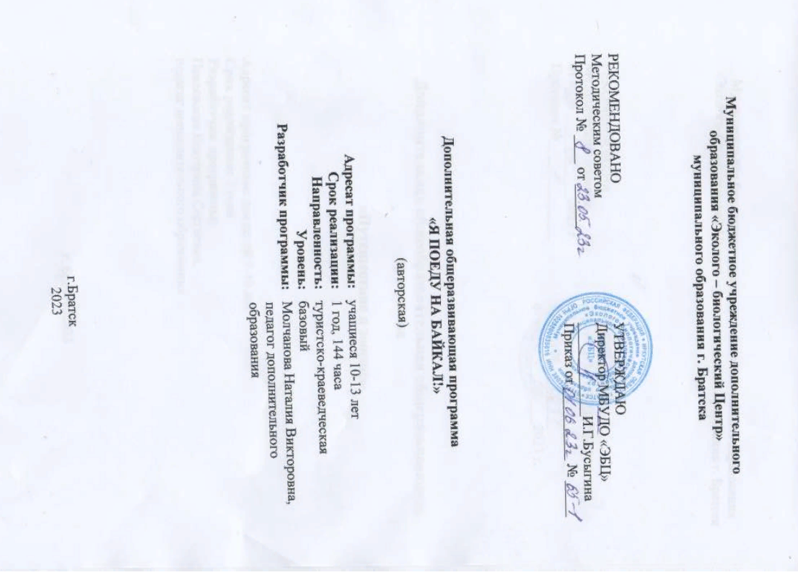

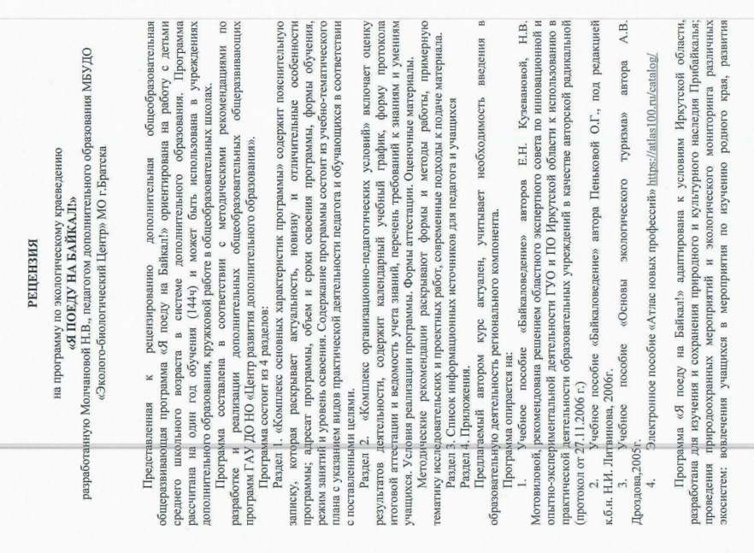
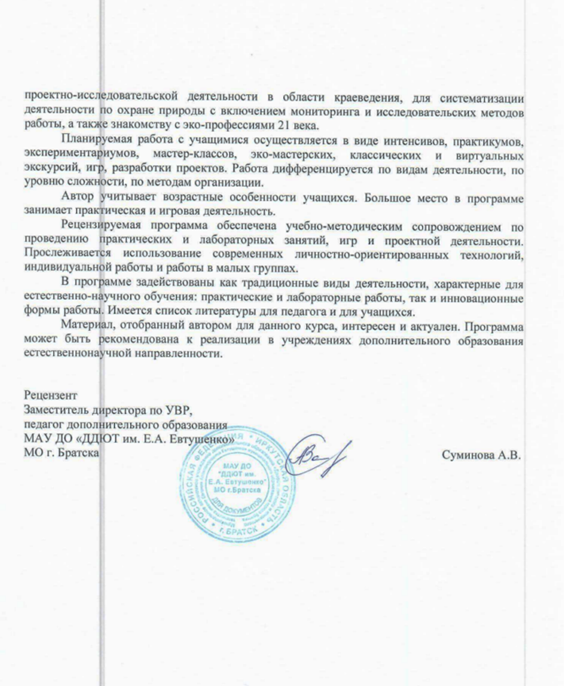

Содержание

1 | Раздел 1. Комплекс основных характеристик программы |  | 3
2 | Раздел 2. Комплекс организационно-педагогических условий |  | 17
3 | Раздел 3. Список информационных источников |  | 25
4 | Приложения |  | 29

Раздел I. Комплекс основных характеристик программы
  - Пояснительная записка

На сегодняшний день в содержании государственного образования России происходит ориентация на развитие регионального компонента экологического образования, на сохранение природы, улучшение качества окружающей среды и на устойчивое развитие регионов, что является основой устойчивого развития России.
Важным аспектом устойчивого развития является формирование природоохранного сознания, экологически ориентированных жизненных установок, традиций и навыков у молодежи, которая через 10-20 лет будет принимать решения, связанные с экономическим развитием государства.
Дополнительная общеобразовательная общеразвивающая программа «Я поеду на Байкал!» (далее – Программа) имеет туристско-краеведческую направленность.
Актуальность программы обусловлена тем, что в настоящее время все чаще встает вопрос об ограниченности природных ресурсов и необходимости бережного отношения к окружающей природной среде. Каждый профессионал в любой области управления должен обладать достаточными биолого-экологическими знаниями для осознанного предотвращения, а не ликвидации последствий нежелательных событий, опасность которых заключается в нарушении эволюционно сложившегося равновесия экосистем.
Это особенно актуально для Байкальского региона, который является колыбелью озера Байкал, одного из величайших озер на Земле, крупнейший природный объект не только российского, но и мирового масштаба.
Новизна и отличительные особенности программы
Реализуемая в системе дополнительного образования программа дает возможность в течение одного года сформировать у учащихся среднего школьного возраста комплекс теоретических и практических знаний о возникновении и функционировании уникальной байкальской природы, о проблемах хозяйственной деятельности на берегах Байкала, о методах гармонизации отношений «человек-природа», о правилах организации туристического отдыха на берегах священного озера, о профессиях будущего, связанных с экологией и туризмом.
Педагогическая целесообразность заключается в сочетании теоретических и практических знаний, позволяющих сформировать у учащихся и их родителей, при совместном времяпровождении, экологическую культуру, углубить и расширить знания растительного и животного мира, проектно-исследовательской работы, развивать познавательную, творческую и общественную активность учащихся в области байкаловедения. Используемые технологии (ИКТ, игровые, проектной деятельности) соответствуют современным требованиям к организации образовательного процесса и позволяют значительно повысить эффективность занятий, достичь реализации поставленных цели и задач Программы. Для самостоятельного изучения тем учащимися используется учебник автора Е.Н. Кузевановой «Байкаловедение».
Программа разработана в соответствии с:
- ФЗ от 29.12.2012 № 273-ФЗ «Об образовании в Российской Федерации».
- Постановлением главного санитарного врача РФ от 4 июля 2014г. №41 «Об утверждении СанПиН 2.4.4.3172-14 «Санитарно-эпидемиологические требования к устройству, содержанию и организации режима работы образовательных организаций дополнительного образования детей».
- Приказом Министерства образования и науки от 29 августа 2013г. №1008 «Об утверждении Порядка организации и осуществления образовательной деятельности по дополнительным общеобразовательным программам».
- Концепцией развития дополнительного образования детей, утвержденной Распоряжением Правительства РФ от 4 сентября 2014г. №1726-р.
- Методическими рекомендациями по проектированию дополнительных общеобразовательных общеразвивающих программ (МО и науки РФ, 2015г).
- Методическими рекомендациями по разработке и оформлению дополнительных общеразвивающих программ в организациях, осуществляющих образовательную деятельность в Иркутской области (2015г.).
- Уставом учреждения.
Предлагаемая программа «Я ПОЕДУ НА БАЙКАЛ!» является авторской. и может служить дополнением к программе «Байкаловедение» Кузевановой Е.Н.
Содержание программы составлено с учетом:
- Учебного пособия «Байкаловедение» авторов Е.Н. Кузевановой, Н.В. Мотовиловой, рекомендована решением областного экспертного совета по инновационной и опытно-экспериментаьной деятельности ГУО и ПО Иркутской области к использованию в практической деятельности образовательных учреждений в качестве авторской радикальной (протокол от 27.11.2006 г.)
- Учебного пособия «Байкаловедение» автора Пеньковой О.Г., под редакцией к.б.н. Н.И. Литвинова, 2006г.
- Учебного пособия «Основы экологического туризма» автора А.В. Дроздова,2005г.
- Электронного пособия «Атлас новых профессий» https://atlas100.ru/catalog/

Адресат программы: учащиеся 10 -13 лет.
Количество детей в объединении: 10-15 человек.
Объем и сроки освоения программы: 144 ч, рассчитана на 1 год, 36 недель.
Форма обучения: очная, дистанционная, очно-дистанционная, сетевая.
Уровень освоения: базовый
Режим занятий: 4 часа в неделю (1х4часа или 2х2часа).
Природоохранная направленность программы выражается в привлечении внимания учащихся к проблеме взаимодействия человека и природы, в усилении эмоциональности восприятия материала, в формировании личной заинтересованности учащихся в сохранении озера Байкал.
Программа позволит восполнить региональный компонент в программах по экологии Иркутской области в условиях учреждений дополнительного образования Иркутской области.
  - Цель и задачи программы
Цель программы:
- формирование у школьников системного представления о природе Прибайкалья;
- подготовка учащихся к природоохранному и ресурсосберегающему поведению, содействие осознанию уникальности озера Байкал через знакомство с основами экологического туризма и профессий будущего.

Задачи:
Образовательные:
- формировать у учащихся знания об уникальном биологическом разнообразии и качестве воды озера Байкал;
- формировать знания и умения по оценке состояния озера и его прибрежных территорий;
- формировать понятия и представления о методах и результатах влияния человека на байкальскую природу;
- стимулировать учащихся к самостоятельному пополнению знаний о Байкале и окружающей природной среде Байкальского региона;
Развивающие:
- развивать исследовательские навыки и умения;
- способствовать развитию творческого мышления, умения предвидеть последствия хозяйственной деятельности человека;
Воспитательные:
- усиливать эмоциональную составляющую восприятия материала;
- вовлекать учащихся в практическую деятельность по решению проблем окружающей среды;
- стимулировать личную заинтересованность учащихся в сохранении уникальной природы родного края;
- влиять на развитие гражданской позиции, на природоохранную и природосберегающую культуру будущей профессиональной деятельности молодежи.
  - Содержание программы

Учебно-тематический план
№п/п | Название темы, раздела | Всего часов | Теория (часов) | Практика (часов)
1 | Введение в программу. | 2 | 2 | -
2 | Паспорт Байкала | 4 | 2 | 2
3 | Байкал исторический | 12 | 4 | 8
4 | Байкал уникальный | 50 | 10 | 40
5 | Байкальские исследователи | 10 | 4 | 6
6 | Байкал туристический | 12 | 2 | 10
7 | Байкал и время великих строек | 10 | 2 | 8
8 | Здоровье Байкала | 14 | 6 | 8
9 | Байкальский сувенир | 16 | 6 | 10
10 | Код будущего | 12 | 4 | 8
11 | Итоговое занятие | 2 | 2 | -
 | ИТОГО | 144 | 44 | 100

Содержание учебного плана

- Введение в программу. 2ч.
Структура программы, содержание; цели и задачи.
Интенсив «Основные экологические проблемы»
Экология – как наука. Календарь экологических событий. Загрязнение окружающей среды. Переработка отходов. Раздельный сбор мусора.
Воркшоп «Новая жизнь старых вещей».
Воркшоп «Изготовление информационного буклета об актуальности раздельного сбора мусора».
Акция по озеленению и благоустройству территории.

- Паспорт Байкала. 4ч.
Байкал как уникальный феномен природы. Основные характеристики Байкала. Легенды и сказания о Байкале.
Виртуальная экскурсия. «Байкал через призму квадрокоптера».
Игропрактика. Интерактивная игра «60 минут вокруг Байкала»

- Байкал исторический. 12ч.
- Интенсив «История открытия озера Байкал».
География о. Байкал.
Особенности географического положения озера Байкал на карте России и карте мира. Образование озерной котловины. Байкал – самое древнее озеро планеты.
Водный бассейн Байкала. Притоки. Ангара. Заливы, бухты, соры. Названия островов, их расположение.
Особенности геологии. Ландшафтное разнообразие побережья Байкала. Горный рельеф берегов и карта береговых хребтов озера. Рельеф дна, глубина Байкала, современные исследования дна.
Климат Байкала. Температура воздуха и воды. Атмосферные осадки. Туманы. Ветры Байкала, их особенности и значение. Шторма. Легенды и сказки о ветрах. Продолжительность сезонов года, их особенности. Ледовые явления.
Практикум. Контурные карты. Географическое положение озера Байкал.
Практикум. Контурные карты. Климат озера Байкал.
Практикум. Контурные карты. Ветры Байкала. Знакомство с прибором «Ветромер».
Практикум. Составление графика температуры сезонных изменений погоды в заданной точке объекта.
Практикум. Составление графика атмосферных осадков.
Практикум. Контурные карты. Полезные ископаемые.
Практикум. Работа с определителем полезных ископаемых.
Экскурсия с родителями на метеостанцию.
Проектная деятельность. Проекты «Стенгазета о Байкале». «Остров».

- Интенсив «Происхождение о. Байкал».
Возникновение и формирование Байкала. Землетрясения и вулканы. Причины землетрясений, сейсмические зоны Байкала. Прогнозирование землетрясений. Действия во время землетрясения.
Современное геологическое строение Байкальской котловины. Горные породы, минералы, полезные ископаемые.
Вертикальный разрез Байкала. Глубины. Береговые склоны, подводные рельефы, каньоны, террасы. Рельеф дна. Связь с мантией Земли. Породная структура берегов и дна Байкала. Полезные ископаемые байкальского дна.
Практикум. Контурные карты. Землетрясения.
Воркшоп «Изготовление карты-макета озера Байкал». Разработка игры-ходилки.
Игропрактика. Игра «Паук в паутине», «Тропа вопросов» (стр.146, НЭО).

- Байкал уникальный. 50ч
- Интенсив «Вода Байкала». Водный баланс и водообмен озера Байкал. Физические свойства воды Байкала, прозрачность воды. Уникальные химические характеристики байкальской воды. Сравнение воды с водами других озер мира.
Температурный режим байкальских вод, сезонная динамика температурных изменений. Тепловой режим и жизнь в Байкале.
Течения и другие виды движения воды в озере. Поверхностные течения. Влияние крупных рек (Селенга, Баргузин, Верхняя Ангара). Подлёдные течения. Присклоновые течения. Течения в придонном слое.
Связь движения водных масс и пространственных изменений температуры с жизнью в толще вод Байкала.
Ледовый режим Байкала. Время замерзания, толщина льда, период таяния льда на Байкале. Ледовые явления – трещины, торосы, полыньи, сокуи и т.д. Экология воды Байкала.
Практикум. Составление паспорта водоема. Правила заполнения протокола исследования озера.
Практикум. Составление графика «Температурный режим байкальских вод».
Практикум. Контурные карты. Течения Байкала.
Экспериментариум. Свойства байкальской воды. Вода – растворитель. Определение органолептических показателей воды. Определение рН водной среды с помощью тест-системы.
Определение допустимого наличия солей в воде с помощью цифровых датчиков.
Семейный клуб на тему «Вода – источник жизни».
Проектная деятельность. Семейный проект «Водопроводная вода в моей квартире» (стр. 161-163, НЭО).

- Интенсив «Жизнь на байкальских берегах».
Высотная поясность. Альпийский пояс. Альпийские луга и горная тундра. Горные леса. Темнохвойная и светлохвойная тайга. Основные типы деревьев. Вредители леса. Болезни леса. Степи. Луга и болота.
Растительный и животный мир.
Практикум. Сравнение растительного и животного мира темнохвойной и светлохвойной тайги.
Практикум. Сравнение растительного и животного мира степей и болот.
Практикум. Оценка экологического состояния сосны по хвоинкам.
Практикум. Птицы Байкала. Работа с определителями птиц.
Экспериментариум. Определение высоты дерева.
Проектная деятельность. Проекты «Тайге – быть!». «Азбука лесовода». «Фото определитель лекарственных растений Иркутской области».
Игропрактика. «Сложи решетку», «Что я убрал?», «Шишки в ряд». (стр. 145, НЭО).

- Интенсив «Особо охраняемые природные территории (ООПТ)».
Понятие особо охраняемых природных территорий - ООПТ. Задачи ООПТ. Эндемичные растения и животные. Охрана редких, исчезающих и эндемичных растений и животных. Красные книги. Национальные парки. Сходство и различие растительного и животного мира. Байкало-Ленский, Байкальский и Баргузинский заповедники. Особенности растительного и животного мира заповедников и их охраны.
Памятники природы на побережье Байкала. Остров Ольхон. Шаман-камень. Курминские гроты.
Экологические тропы. Технология создания экологической тропы.
Практикум. Заполнение сравнительной таблицы особых охраняемых природных территорий.
Игропрактика. Ролевая игра «Моя турфирма на Байкале».
Проектная деятельность. Проекты «Красная книга Иркутской области», «Мой путеводитель по Байкалу», «Эндемики Прибайкалья»
Фильмотека «В краю реликтовых дождей».

- Интенсив «Жизнь в озере. Растительный мир».
Вода как среда обитания. Появление жизни на Байкале. Биологическое разнообразие озера Байкал.
Растительный мир. Высшие водные растения, водоросли. Донные водоросли, поясность и сезонность развития донных водорослей.
Эндемики водных глубин Байкала. Условия, формирующие эндемизм. Эндемичные виды донной растительности.
Фитопланктон. Видовое разнообразие. Доминирующие виды. Особенности развития фитопланктона в разные сезоны года и в разные годы. Роль фитопланктона в пищевых отношениях.
Практикум. Работа с определителями водных растений Байкала.
Экскурсия в музей природы ЭБЦ.
Экспериментариум. Исследование водоема (пруда, озера, реки) на примере аквариума.
Экспериментариум. Водоросли байкальские. Наблюдение за жизнеспособностью при добавлении солей.

- Интенсив «Жизнь в озере. Бактерии и простейшие».
Бактерии. Роль бактерий в Байкале. Простейшие. Коловратки. Пищевое поведение, сезонное развитие.
Экспериментариум. Изучение условий существования и жизненного цикла инфузории туфельки под микроскопом.

- Интенсив «Жизнь в озере. Животный мир».
Донные животные. Губки. Видовое разнообразие. Строение и питание. Размножение.
Моллюски Байкала. Видовое разнообразие. Строение, жизнедеятельность, роль в самоочищении Байкала.
Гаммариды. Разнообразие. Представители, особенности биологии развития и поведения.
Байкальские черви. Турбеллярии, олигохеты, полихеты. Особенности их строения и жизнедеятельности.
Планктонные животные. Байкальская эпишура. Макрогектопус. Строение, питание, особенности поведения.
Водные насекомые. Хирономиды, ручейники. Особенности строения, развития. Роль в пищевых отношениях обитателей Байкала.
Практикум. Байкальские губки.
Практикум. Моллюски.
Практикум. Гаммариды.
Практикум. Зоопланктон.
Практикум. Байкальские черви (турбеллярии, олигохеты, полихеты).

- Интенсив «Рыбы Байкала»
Общая характеристика рыб. Сибирский, сибирско-байкальский, байкальский комплексы.
Омуль. Осетр. Особенности обитания, строения. Коммерческий вылов, браконьерство. Желтокрылка, длиннокрылка, голомянка. Особенности строения, питания, размножения. Значение в пищевых взаимоотношениях.
Практикум. Рыбы Байкала.
Экспериментариум. Аквариум как экосистема озера.
Игропрактика. Разработка дидактической игры «Рыбы Байкала».
Игра «Поймай рыбу»

- Интенсив «Нерпа – байкальский тюлень». Нерпа – эндемик Байкала. Биология развития. Особенности жизнедеятельности. Состояние популяции нерпы.
Практикум. Нерпа. Сравнение условий обитания байкальского тюленя с условиями обитания других видов тюленей.
Воркшоп. Изготовление игрушки-мобиля «Пищевая цепь нерпы».
Фильмотека. Фильм об обитателях озера Байкал. Фильм «Живой мир Байкала». Фильм «Иркутский нерпинарий».

- Интенсив «Байкальские сообщества».
Зоны жизни. Байкальские сообщества. Роль прибрежной зоны в жизнедеятельности обитателей Байкала. Пищевые связи. Роль живых организмов, обитающих в Байкале, в круговороте органического вещества.
Мастер-класс от родителей по изготовлению энергетических кормушек для птиц.
Практикум. Составление пищевой цепи.
Игропрактика. Дидактические игры «Кто чем питается?», «Сети питания» (стр. 151-152, НЭО).

- Байкальские исследователи. 10ч
Интенсив «Кто и как изучает Байкал». Палеонтологические, геологические, биологические, химические, космические методы исследований.
Первые русские на Байкале: Курбат Иванов, Иван Похабов, Аввакум Петров, Николай Спафарий, Семен Ремезов.
Первые учёные, изучавшие Байкал, их вклад в исследования Байкала. Даниил Миссершмидт, И.Г. Гмелин, П.С. Паллас, И.Г. Георги, И.Д. Черский, Б.И. Дыбовский, В.А. Годлевский, Г.И. Верещагин.
Изучение озера в 19 и 20 веках – И.Д. Черский и В. Обручев. Значение их трудов для познания озера. Современные исследования Байкала, работа Байкальского лимнологического института и музея. Подводные методы исследований, аппарат для глубоководного погружения.
Современные исследователи и защитники Байкала. М.М. Кожов, О.М. Кожова, Г.И. Галазий.
Лимнологический институт Сибирского отделения Российской академии наук, его вклад в изучение Байкала.
Современные методы изучения Байкала. Методы наблюдения. Методы оценки численности обитателей Байкала. Методы изучения биологии, поведения обитателей Байкала. Подводные методы исследований. Аппарат для глубоководного погружения. Подводные съёмки. Эхолоты. Методы изучения прошлого Байкала.
Практикум. Методы исследования Байкала. Знакомство с полевыми методами и оборудованием для исследований.
Практикум. Описание и анализ геологического обнажения.
Практикум. Построение геологической шкалы развития озера Байкал
Фильмотека. Просмотр фильма об исследованиях озера.
Экспериментариум. Исследуем почву.
Исследовательская деятельность. Мини-доклады об исследователях озера Байкал.
Участие в научно-практических конференциях и конкурсах экологической направленности.
Участие в работе Байкальской школы молодого исследователя.
Игропрактика. Игра «Счастливый случай».

- Байкал туристический. 12ч
Интенсив «Эко-туризму на Байкале – быть!». Туризм. Его виды и классификация. История развития, принципы и формы экотуризма. Социальная и экономическая роль экотуризма. Эколого-туристские технологии. Организация размещения туристической инфраструктуры на акватории озера Байкал. Государственное содействие развитию экотуризма на Байкале. ББТ – большая экологическая тропа.
Туристско-рекреационный кластер «Ворота Байкала» (при поддержке ФЦП «Развитие внутреннего и въездного туризма в Российской Федерации (2019-2025годы)».
Видеоэкология. Архитектура и строительство на байкальских берегах. Ландшафтный дизайн береговой зоны Байкала.
Положительные практики экотуризма. Общие принципы планирования в экотуризме. Перспективы развития экотуризма в России, Иркутской области. Экологическая культура и будущее человечества.
Отрицательное влияние туризма и отдыхающих на озеро Байкал. Эколого-туристские кодексы. Соблюдение природоохранного законодательства.
Презентация опыта организации эко-туристической деятельности за рубежом. Событийный туризм. Стихийный и дикий туризм. Турбазы: Зуун-Хагун, Мандархан, Байкальский ветер, Курма, Сарма. Несанкционированные свалки мусора.
Практикум. Поход по экологическим тропам.
Проектная деятельность. Создание проекта застройки определенной прибрежной зоны Байкала (компьютерный вариант).
Творческий проект. АРТ-объект «Жемчужина Сибири».
Воркшоп. Разработка и создание рекламных буклетов, проспектов, интернет баннеров, рекламных щитов. Составление эколого-туристического кодекса, правил поведения в природе.
Воркшоп. Разработка и создание экологической тропы.
Игропрактика. Деловая игра, круглый стол по проблемам озера Байкал.
Дебат-клуб на тему: «Сор из избы, а куда?»
Круглый стол: «Куда девать отходы?»

- Байкал и время великих строек. 10ч
Интенсив «Человек на Байкале».
Древние люди на Байкале, стоянки древних людей. Коренные жители берегов Байкала, формирование бурятской национальности. Курыканы. Монголы. Буряты. Байкал в песнях, преданиях, легендах народа. Современное население берегов озера.
Хозяйственное использование озера: рыболовство, охота, добыча полезных ископаемых, туризм, санаторно–курортное лечение.
Промышленные предприятия берегов озера. Строительство железных дорог и нефтепровода. БАМ. Востокнефтепровод. ЦБК. Влияние промышленных объектов на чистоту воды и животный мир Байкала.
Загрязнители. Загрязнения. Источники загрязнений. Точечные и распределенные источники загрязнений. Виды загрязнителей. Химические, биологические, тепловые загрязнения. Источники загрязнения Байкала. Понятие биологического загрязнения. Элодея канадская, ротан-головешка.
Влияние человека на озеро Байкал.
Классификация отходов. Влияние отходов. Количество отходов. Правила поведения на Байкале.
Практикум. Экологическая ревизия. (стр. 179, НЭО).
Экспериментариум. Загрязнение воды. (стр.160, НЭО).
Исследовательская деятельность. Мини-доклады о источниках загрязнений в городе Братск, Прибайкалье.
Экскурсия «Какой мусор мы оставляем». (стр.177, НЭО).
Проектная деятельность. Творческий проект «Культура и быт жителей Прибайкалья».

- Здоровье Байкала. 14ч
Интенсив «Устойчивое развитие». Что такое «устойчивое развитие». Как человек нарушает устойчивое развитие. Защита водных объектов – основа экологической безопасности страны. Взаимосвязь экологического качества водной среды и здоровья населения. Байкал – памятник Всемирного Природного Наследия.
Международные и местные природоохранные организации и их значение (Green peace, Байкальская экологическая волна и др.).
Нормативно правовая база по охране окружающей среды Государственная система охраны озера (законы об охране окружающей среды, об охране озера Байкал). О создании Байкальского геопарка ЮНЕСКО в Ольхонском районе Иркутской области.
Природоохранные акции, мероприятия
Правила поведения на природе. Виды деятельности, запрещенные в «центральной экологической зоне». Туризм – будущее Байкала.
Сравнение уровня загрязнения Байкала и озера Мичиган в США. Знакомство с представителями природоохранных организаций (волонтеры байкальского экологического движения)
Экологический десант по уборке прибрежной полосы «Чистый берег».
Практикум. Составление заповедей экологического туризма для Прибайкалья.
Проектная деятельность. Минипроект: «Символика и логотипы» (вариант для организации эколого- туристической деятельности на Байкале через компьютерные программы PP, Photoshop)
Экспресс-проект на тему «Сохраним чистоту Байкала!».
Воркшоп. Составление вопросника и проведение соцопроса туристов и отдыхающих на тему: «Что для вас Байкал?»
Экспериментариум. Как долго сохраняется мусор в почве.
Экспериментариум. Как долго сохраняется мусор в воде.
Эко-мастерская «Озеро».
Проектная деятельность. Проекты: «Кодекс поведения на Байкале». PR- проекты «Защитим Байкал вместе!», «Сохраним Байкал для потомков!»

- Байкальский сувенир. 16ч
Культура и быт народов Прибайкалья. Знакомство учащихся с легендами и сказаниями о Байкале.
Орудия для ловли рыбы, для охоты на зверя. Освоение народных промыслов.
Мастер-классы «Правополушарное рисование «Экосистема луга», «Экосистема степи. Маки», «Экосистема «Лес».
Мастер-класс от родителей по изготовлению первоцветов из фоамирана «Цветы России»
Творческая и проектная деятельность.
Проект «Коллекция «Растения Красной книги» (лепка из пластилина, из соленого теста).
Участие в учебных проектах, образовательных сетевых проектах, социальных проектах РУСАЛа.
Творческие проекты «Женские бурятские украшения», «Чум эвенка», «Национальный костюм», Изготовление АРТ-объектов. Мини-проект: «Народное творчество».
Виртуальная экскурсия. Посещение стоянки древнего человека. Посещение музея «Тальцы».
Экскурсия с родителями в архитектурно-этнографический музей «Ангарская деревня» им. О.Леонова.
Этнографическая экспедиция (по возможности).

- Код будущего. 12ч
- Интенсив «Мир ЭКО-профессий будущего»
Понятие «ЭКО-профессии». Виды эко-профессий. Понятие «проект», виды проектов. Алгоритм составления проекта. Основные правила работы в команде. Знакомство с интернет-проектом «Атлас профессий 21 века».
Воркшоп. Характеристики профессий по типам «человек-природа», «человек-человек», «человек-знаковая система», «человек-механизм». Проведение совместного анкетирования (тестирования).
Изучение алгоритма составления бизнес-плана.
Игропрактика. Тренинг «В поисках будущей профессии». Планирование своей деятельности при реализации проекта. Отработка умений и навыков работы в команде. Реализация коллективных и индивидуальных практических проектов экологической направленности.

- Интенсив «Профессии в эко-туризме» Туроператор; гид-экскурсовод; инструктор по туризму. Встреча с представителями – профессионалами экологического туризма.
Игропрактика. Деловая игра «Трудоустройство».
Игра «Профессиональная проба». «Я – туроператор!»
.
- Интенсив «Профессии, связанные с растениями»
Виды растений: тепличные, декоративные, комнатные. Правильный уход за растениями, особенности полива. Изучение профессий: сити-фермер, цветовод, ландшафтный специалист, агроном, флорист, садовник, озеленитель тепличного хозяйства и т.д.
- Интенсив «Профессии, связанные с животными».
Разнообразие животных. Уход за животными. Изучение профессий: орнитолог, зоолог, грумер, кинолог, ветеринар, аквариумист, агент по защите домашних животных, зоопсихолог, фелинолог, хендлер, зоо-отельер и т.д.
Семейный клуб на тему «Я б в рабочие пошел…» знакомство с профессиями родителей.

- Интенсив «ЭКО-волонтерство»
История волонтерского движения. Волонтерство в России. Кодекс поведения волонтера. Экологическое волонтерство. Экологические акции и мероприятия, которые можно организовать в школе.
Воркшоп. Творческие задание «Разработка буклета, плаката про правила поведения волонтера в различных мероприятиях и акциях».
Воркшоп. Организация и проведение экологической акции.
Проектная деятельность. Подготовка и защита проекта «Моя будущая ЭКО-профессия». Проект «Моя первая книга о Байкале».
Природоохранная деятельность.
Участие в городских, российских и международных акциях по сохранению биологического разнообразия, водных ресурсов, лесных ресурсов и др. по экологическому календарю.

- Итоговое занятие. Подведение итогов работы за год.
Представление и защита итоговых проектов. Награждение учащихся по итогам работы за год.
Фестиваль идей или презентация проектов учащихся.
Итоговая работа:
Защита проектов по темам, выбранным учащимися (составление топонимики данного района, традиции на Байкале, виды костюмов коренных жителей Прибайкалья, изготовление макетов, виртуальное путешествие или путеводитель по Байкалу, презентация экологической тропы, организация туристического похода, и тд.)
1.4. Планируемые результаты обучения

В результате обучения по дополнительной общеразвивающей программе «Я поеду на Байкал!» учащиеся:
- будут знать основные характеристики озера Байкал;
- углубят знания об уникальности озера Байкал, его климатических, географических и геологических особенностях;
- прикоснутся к истории, культуре, традициям и быту коренных народов Прибайкалья;
- ознакомятся с понятиями «экологический туризм», «видеоэкология» и «ландшафтный дизайн»;
- получат представления о профессиях будущего, связанных с эколого-туристической деятельностью;
- приобретут компетенции по практическому опыту анимации и PR-проектированию в экологическом туризме.

В результате реализации программы учащиеся будут уметь:
- показывать на карте место расположения озера Байкал;
- работать с учебником и составлять небольшие сообщения по темам занятий;
- выполнять фенологические наблюдения и практические работы с контурными картами;
- составлять простейшие цепи питания байкальских организмов;
- оценивать по определенным критериям степень воздействия человека на озеро Байкал и его побережье;
- создавать мини-проекты на заданные темы;
- выполнять творческие задания из различных материалов;
- проводить исследования и составлять небольшие рефераты на основе собственных наблюдений за природными процессами и явлениями, на основе практической работы, материалов учебника и дополнительной литературы, порекомендованной педагогом и подобранной самостоятельно.

Раздел 2. Комплекс организационно-педагогических условий
2.1. Календарный учебный график

Раздел/месяц | сент | окт | нояб | дек | янв | фев | март | апр | май
Введение в образовательную область. (2ч) | 2
Паспорт Байкала (4ч) | 4
Байкал исторический (12ч) | 10 | 2
Байкал уникальный (50ч) |  | 16 | 18 | 16
байкальские исследователи (10ч) |  |  |  |  | 10
Байкал туристический (12ч) |  |  |  |  | 4 | 8
Байкал и время великих строек (10ч) |  |  |  |  |  | 8 | 2
Здоровье Байкала (14ч) |  |  |  |  |  |  | 14
Байкальский сувенир (16ч) |  |  |  |  |  |  | 2 | 14
Код будущего (12ч) |  |  |  |  |  |  |  | 2 | 10
Итоговое занятие (2ч) |  |  |  |  |  |  |  |  | 2
Всего | 16ч | 18ч | 18ч | 16ч | 14ч | 16ч | 18ч | 16ч | 12ч

2.2. Условия реализации программы

Программа реализуется в МБУДО «ЭБЦ» муниципального образования г.Братска, кабинет «Экологии». Экскурсии проводятся в музее Природы, по лабораториям эколого-биологического центра, по экологической тропе на приусадебном участке. При возможности выхода в лес, планируется проведение однодневных походов.

Оборудование

№ | Наименование | Количество, шт
1 | Стол | 9
2 | Стул | 17
3 | Доска | 1
4 | Телевизор | 1
5 | Шкафы | 4
6 | Информационные стенды | 6

  - Формы аттестации

В течение года проходит текущий контроль по основным разделам программы. Контроль и закрепление знаний по программе проводится в виде уроков-игр, мини-конференций, творческих зачетов, конкурсов. Использование объектов природы – через музейные уроки.
Проверка усвоения программы осуществляется проведением итоговой аттестации в форме тестирования, а также по результатам защиты научно-исследовательских проектов. Для проведения аттестации обучающихся разработаны викторины, тесты, различные интеллектуальные задания.
Итоговая аттестация учащихся включает в себя проверку теоретических знаний и практических умений, а также по результаты защиты научно-исследовательских проектов.
Оценка защиты проектов является интегральной характеристикой всего комплекса знаний, умений и навыков, полученных в течение курса, и может быть учтена как итоговая аттестация.
  - Оценочные материалы
Результаты итоговой аттестации фиксируются в «Протоколе результатов итоговой аттестации учащихся», который является отчетным документом и хранится у администрации МБУДО «ЭБЦ».
Ведомость
результатов контроля уровня освоения дополнительной общеобразовательной общеразвивающей программы

ФИО педагога_______________________дата_____программа______________________год обучения_______. Творческое объединение _______________________ № группы _______ всего детей в группе _________.Кол-во детей, выполнявших работу _____________ справились с работой: более 75% __________________ более 50% _____________________
Не справились с работой: менее 50%________________

Итоговая таблица:
№ п/п | ФИ воспитанника | Выполнение заданий |  |  |  |  |  |  |  |  |  |  |  |  |  |  | % выполнения заданий
№ п/п | ФИ воспитанника |  |  |  |  |  |  |  |  |  |  |  |  |  |  |  | теория | практика
№ п/п | ФИ воспитанника | 1 | 2 | 3 | 4 | 5 | 6 | 7 | 8 | 9 | 10 | 11 | 12 | 13 | 14 | 15 | теория | практика
1
2
3

Показатели:
- Теоретическая подготовка – теоретические знания по программе то, что в программе прописано как «Должны знать»; владение специальной терминологией по тематике программы.
Уровни освоения теоретического материала:
- Низкий – ребенок овладел менее чем ½ объема знаний, предусмотренных программой – 1 балл
- Средний – объем усвоенных знаний составляет от 1/2 до 2/3 знаний, предусмотренных программой- 2 баллов
- Высокий – ребенок освоил практически весь объем знаний, предусмотренный программой за определенный период- 3 баллов
- Практическая подготовка включает практические умения и навыки, предусмотренные программой (то, что определяется выражением «должны уметь»); владение специальным оборудованием и оснащением, необходимым для освоения программы; творческие навыки ребенка, творческое отношение к делу и умение воплотить его в готовом продукте.
Уровни владения практическими умениями и навыками:
- Низкий – ребенок овладел менее чем ½ предусмотренных программой умений и навыков- 1 балла
- Средний – объем усвоенных умений и навыков составляет от 1/2 до 2/3 -2 баллов
- Высокий – ребенок овладел практически всеми умениями и навыками, предусмотренными программой за конкретный период – 3 баллов

Протокол результатов итоговой аттестации учащихся
______________________________
Наименование ДОП_____________________________________________________
Фамилия, имя, отчество педагога__________________________________________
№ группы/ год обучения _______________ дата проведения___________________
Форма проведения ______________________________________________________
Форма оценки результатов_______________________________________________
Члены аттестационной комиссии _________________________________________

Результаты итоговой аттестации

№ | Фамилия, имя учащегося | Год обучения | Итоговая оценка  (балл)
1
2
3

Подпись педагога _______________________________________________________
Члены комиссии ________________________________________________________

2.5. Методические материалы

Формы и методы обучения
Формы работы: интенсивы, виртуальные и классические экскурсии, практикумы, экспериментариумы, работы с контурными картами, изучение и применение на практике методов исследования, фотографирование и подготовка учебных макетов и презентаций, составление проектов. Оформление и защита результатов работы.
Методы работы: устные, письменные, наглядные и практические.

Практикумы.
- Контурные карты. Географическое положение озера Байкал.
- Контурные карты. Климат озера Байкал.
- Контурные карты. Ветры Байкала. Знакомство с прибором «Ветромер».
- Составление графика температуры сезонных изменений погоды в заданной точке объекта.
- Составление графика атмосферных осадков.
- Контурные карты. Полезные ископаемые.
- Работа с определителем полезных ископаемых.
- Контурные карты. Землетрясения.
- Составление паспорта водоема. Правила заполнения протокола исследования озера.
- Составление графика «Температурный режим байкальских вод».
- Контурные карты. Течения Байкала.
- Сравнение растительного и животного мира темнохвойной и светлохвойной тайги.
- Сравнение растительного и животного мира степей и болот.
- Оценка экологического состояния сосны по хвоинкам.
- Птицы Байкала. Работа с определителями птиц.
- Заполнение сравнительной таблицы особых охраняемых природных территорий.
- Работа с определителями водных растений Байкала.
- Байкальские губки.
- Моллюски.
- Гаммариды.
- Зоопланктон.
- Байкальские черви (турбеллярии, олигохеты, полихеты).
- Рыбы Байкала.
- Нерпа. Сравнение условий обитания байкальского тюленя с условиями обитания других видов тюленей.
- Составление пищевой цепи.
- Методы исследования Байкала. Знакомство с полевыми методами и оборудованием для исследований.
- Описание и анализ геологического обнажения.
- Построение геологической шкалы развития озера Байкал
- Поход по экологическим тропам.
- Экологическая ревизия. (стр. 179, НЭО).
- Составление заповедей экологического туризма для Прибайкалья.

Экспериментариумы.
- Аквариум как экосистема озера.
- Исследование водоема (пруда, озера, реки) на примере аквариума.
- Водоросли байкальские. Наблюдение за жизнеспособностью при добавлении солей.
- Свойства байкальской воды. Вода – растворитель. Определение органолептических показателей воды. Определение рН водной среды с помощью тест-системы.
- Определение допустимого наличия солей в воде с помощью цифровых датчиков.
- Вода – источник жизни. (стр. 161, НЭО).
- Определение высоты дерева.
- Изучение условий существования и жизненного цикла инфузории туфельки под микроскопом.
- Исследуем почву.
- Загрязнение воды. (стр.160, НЭО).
- Как долго сохраняется мусор в почве.
- Как долго сохраняется мусор в воде.

Фильмотека. Видеофильмы:
- Фильм о Байкале. 4 времени года.
- Фильм об исследованиях и исследователях озера.
- Фильм «В краю реликтовых дождей».
- Фильм об обитателях озера Байкал.
- Фильм «Живой мир Байкала».
- Фильм «Иркутский нерпинарий».

Проектная деятельность. Возможные темы проектов:
- «Стенгазета о Байкале».
- «Остров».
- «Карта-макет озера Байкал».
- «Водопроводная вода в моей квартире».
- «Тайге – быть!».
- «Азбука лесовода».
- «Фотоопределитель лекарственных растений Иркутской области».
- «Красная книга Иркутской области».
- «Мой путеводитель по Байкалу».
- «Кодекс поведения на Байкале».
- PR- проект «Защитим Байкал вместе!».
- «Сохраним Байкал для потомков!»
- «Моя первая книга о Байкале».
- «Эндемики Прибайкалья»
- АРТ-объект «Жемчужина Сибири».
- Макет застройки прибрежной зоны Байкала (компьютерный вариант).
- «Культура и быт жителей Прибайкалья».
- «Символика и логотипы» (вариант для организации эколого- туристической деятельности на Байкале через компьютерные программы PP, Photoshop)
- «Сохраним чистоту Байкала!».
- «Коллекция «Растения Красной книги» (лепка из пластилина, из соленого теста).
- «Женские бурятские украшения», «Чум эвенка», «Национальный костюм», «Народное творчество».
- «Моя будущая ЭКО-профессия».
- Проект «Моя первая книга о Байкале».

Воркшопы.
- Новая жизнь старых вещей.
- Изготовление информационного буклета об актуальности раздельного сбора мусора.
- Изготовление карты-макета озера Байкал». Разработка игры-ходилки.
- Изготовление игрушки-мобиля «Пищевая цепь нерпы».
- Разработка и создание рекламных буклетов, проспектов, интернет баннеров, рекламных щитов. Составление эколого-туристического кодекса, правил поведения в природе.
- Разработка и создание экологической тропы.
- Составление вопросника и проведение соцопроса туристов и отдыхающих на тему: «Что для вас Байкал?»
- Характеристики профессий по типам «человек-природа», «человек-человек», «человек-знаковая система», «человек-механизм». Проведение совместного анкетирования (тестирования).
- Изучение алгоритма составления бизнес-плана.
- Разработка буклета, плаката про правила поведения волонтера в различных мероприятиях и акциях.
- Организация и проведение экологической акции.

Исследовательская деятельность. Возможные темы исследований:
- Об источниках загрязнений в городе Братск, Прибайкалье.
- Об исследователях озера Байкал.
- О геологии Прибайкалья.
- О климатических особенностях Прибайкалья.
- Эндемики озера Байкал.
- ООПТ Прибайкалья.

Игропрактика.
- «Моя турфирма на Байкале».
- Ролевая игра «Моя турфирма на Байкале».
- «Кто чем питается?»,
- «Сети питания» (стр. 151-152, НЭО).
- «Какой мусор мы оставляем». (стр.177, НЭО).
- Интерактивная игра «60 минут вокруг Байкала»
- Игра «Паук в паутине»,
- «Тропа вопросов» (стр.146, НЭО).
- «Сложи решетку», «Что я убрал?»,
- «Шишки в ряд». (стр. 145, НЭО).
- Разработка дидактической игры «Рыбы Байкала».
- Игра «Поймай рыбу»
- Дидактические игры «Кто чем питается?».
- «Сети питания» (стр. 151-152, НЭО).
- Игра «Счастливый случай».
- Деловая игра, круглый стол по проблемам озера Байкал.
- Дебат-клуб на тему: «Сор из избы, а куда?»
- Круглый стол: «Куда девать отходы?»

Эко-мастерская
- «Озеро».
- «Культура и быт жителей Прибайкалья».
Мастер-классы.
- «Правополушарное рисование «Экосистема луга»,
- «Экосистема степи. Маки»,
- «Экосистема «Лес».

Виртуальная экскурсия.
- Байкал через призму квадрокоптера.
- Стоянка древнего человека.
- Посещение музея «Тальцы».

Экскурсии.
- На метеостанцию «Знакомые незнакомцы: профессия синоптик» .
- В музей природы ЭБЦ.
- На территории парка «Какой мусор мы оставляем». (стр.177, НЭО).
- В архитектурно-этнографический музей «Ангарская деревня» им. О.Леонова.

Этнографическая экспедиция (по возможности).
Экологический десант по уборке прибрежной полосы «Чистый берег».

Природоохранная деятельность.
Участие в городских, российских и международных акциях по сохранению биологического разнообразия, водных ресурсов, лесных ресурсов и др. по экологическому календарю.

Родительские субботы (1-2 раза в четверть)
- Экскурсия с родителями на метеостанцию.
- Экскурсия с родителями в архитектурно-этнографический музей «Ангарская деревня» им. О.Леонова.
- Семейный клуб на тему «Вода – источник жизни».
- Семейный клуб на тему «Я б в рабочие пошел…».
- Мастер-класс по изготовлению энергетических кормушек.
- Мастер-класс по изготовлению первоцветов из фоамирана «Цветы России».

- Список информационных источников
3.1. Литература для учителя

- Закон Иркутской области «Об экологическом образовании, просвещении и формировании экологической культуры в Иркутской области». – Иркутск, 2003. - N 86-оз.
- Кузеванова Е.Н. Байкаловедение. Живой мир Байкала. Человек и Байкал- Иркутск, 2008. – 224 с.
- Кузеванова Е.Н., Сергеева В.Н. Байкаловедение: Байкал от древних времен до наших дней- Иркутск, 2009. – препринт.
- Кузеванова Е.Н., Мотовилова Н.В. Байкаловедение (программа спецкурса для учащихся 5-6,7 классов общеобразовательных учреждений).– Иркутск, 2003.–64 с.
- Кузеванова Е.Н. Байкаловедение как региональный образовательный компонент устойчивого развития Байкальского региона // Проблемы естественно-научного образования. – Иркутск, 2007. – С. 80-82.
- Мотовилова Н.В., Емельянова Н.В., Третьякова В.В. Живая природа Байкала. – Иркутск, 2006.
- Пенькова О.Г. Программа по байкаловедению для факультативных занятий в средней школе. 6-9 классы. – Иркутск, 2002.
- Комплект контурных карт озера Байкал. Под редакцией Ю.М. Юрина, И.Л. Толмачевой, Э.Ю. Беловой, Э.Ю. Дубининой – Иркутск: ОАО «ВостСибАГП», 2013. – 24с.
- Аннотированный список фауны озера Байкал и его водосборного бассейна. Т. 1. Озеро Байкал / Отв. ред. О.А. Тимошкин. - Новосибирск: Наука, 2001. – 832 с.
- Атлас и определитель пелагобионтов Байкала / О.А. Тимошкин, Г.Ф. Мазепова, Н.Г. Мельник и др. – Новосибирск: Наука, Сиб. изд. фирма РАН, 1995. – 694 с.
- Безрукова Е.В. Растительность и климат юга восточной Сибири в позднем плейстоцене и голоцене по данным непрерывных байкальских разрезов: Автореф. дис. на соискание ученой степени доктора геогр. наук. – Иркутск, 2000. – 46 с.
- Бенедикт Дыбовский. – Новосибирск: Наука, Сиб. Изд. фирма РАН, 2000. –
296 с.
- Байкал: Атлас. – М.: Роскартография, 1993. – 160 с.
- Бухаров А.А., Фиалков В.А. Геологическое строение дна Байкала. Взгляд из «Пайсиса». – Новосибирск: Наука. – 118 с.
- Бухаров А.А. Байкал в цифрах. - Иркутск, 2001 - 72 с.
- Вотинцев К.К. Гидрохимия озера Байкал: Тр. Байкальской лимнол. ст. АН СССР. т. 20.– М.: Изд-во АН СССР, 1961. – 311с.
- Вотинцев К.К., Мещерякова А.И., Поповская Г.И. Круговорот органического вещества в озере Байкал. – Новосибирск: Наука, 1975. – 188 с.
- Галазий Г.И. Байкал в вопросах и ответах. – Иркутск: Вост.-Сиб. кн. изд-во, 1984. – 368 с.
- Галазий Г.И. Байкал в вопросах и ответах. – Иркутск, Вост. - Сиб. Кн. изд-во, 1987. – 384 с.
- Горюнова О.И., Свинин В.В. Ольхонский район. - Иркутск, "Арком", 1995. - 142 с.
- Грачев М.А. О современном состоянии экологической системы озера Байкал. – Новосибирск, Изд-во СО РАН, 2002. - 155 с.
- Догель В.А. Зоология беспозвоночных животных. - М.: Высш. шк., 1975. –
560 с.
- Древности Байкала. Сб. научных трудов. - Иркутск, Изд-во Иркутского госуниверситета, 1991. - 251 с.
- Жамбаева С.Г. Профанный и сакральные миры ольхонских бурят. - Наука, Новосибирск, 2000. - 400 с.
- Ижболдина Л.А. Мейо - и макрофитобентос озера Байкал (водоросли). – Иркутск: Изд-во Иркутского госуниверситета, 1990. – 176 с.
- Ковда В.А. Основы учения о почвах. Общая теория почвообразовательного процесса. Кн. 1, М: Наука, 1973. – 473 с.
- Кожов М.М. Биология озера Байкал. – М.: Изд-во АН СССР, 1962. - 315 с.
- Кожов М.М. Очерки по байкаловедению. – Иркутск: Вост.-Сиб. кн. изд-во, 1972. – 254 с.
- Кузеванова Е.Н. Олимпиада по байкаловедению. Иркутск, 2002. - 53 с.
- Озеро Байкал: Географический атлас. - Новосибирск: Наука, Сиб. изд. фирма РАН, 1996. – 118 с.
- Непрерывное экологическое образование (НЭО). Сборник. 2000г.
- Пастухов В.Д. Нерпа Байкала: биологические основы рационального использования и охраны ресурсов. – Новосибирск: Наука, Сиб. изд. фирма РАН, 1993. – 272 с.
- Попова С.М. и др. Палеолимнологические реконструкции (Байкальская рифтовая зона). – Новосибирск: Наука, Сиб. отделение, 1989. – 111 с.
- О коррекции качества питьевой воды по содержанию биогенных элементов: Постановление РФ от 11.07.00 № 5 // Питьевая вода. - 2001. - № 1. – С. 3-4.
- Проблемы Байкала / Отв. ред. Г.И. Галазий, К.К. Вотинцев. - Новосибирск: Наука, 1978. – 295 с.
- Тимошкин О.А., Бондаренко Н.А., Оболкина Л.А., Мельник Н.Г. и др. Пелагические и донные сообщества Байкала: существует ли взаимосвязанная цикличность в их развитии? // Третья Верещагинская Байкальская конференция. – Иркутск, `2000. – С. 232-233.
- Удивительное путешествие Сибирячка по Байкалу. Иркутск, 2002. - 96 с.
- Серия карт детского журнала "Сибирячок": Найди места обитания животных. Найди места обитания птиц. Найди места обитания растений. Иркутск, 1992 -2002.
- Сутурин А.Н. Байкал – участок мирового наследия: гордость или позор. – В сб.: Байкал – объект мирового природного наследия. Иркутск, 2000. – С. 4-11.
- Тахтеев В.В. Море загадок. Рассказы об озере Байкал. Иркутск, Изд-во ИГУ. - 2001.-160 с.
- Саттон Д. Путь к новому мышлению. // Волна № 2(42) 2005. – С. 20-26.
- Устинов С.К. Заповедник на Байкале. - Иркутск: Вост-Сиб. Кн. изд-во,1979.-191 с.
- Шимараев М.Н. Элементы теплового режима озера Байкал. – Новосибирск: Наука, Сиб. Отделение, 1977. - 149 с.
- Экологический энциклопедический словарь / Ред. В.И. Данилов-Даниэльян, Ю.М. Арский и др. – М.: Изд. Дом «Ноосфера», 1999. – 932 с.
- Дроздова А.В. «Основы экологического туризма». Учебное пособие, 2005г

3.2. Литература для учащихся

- Байкал: Атлас. – М.: Роскартография, 1993. – 160 с.
- Бухаров А.А. Байкал в цифрах. - Иркутск, 2001 - 72 с.
- Воробьев С.А. Путешествие по Прибайкалью. Иркутск: Вост. - Сиб. кн. изд-во, 1991.
- Галазий Г.И. Байкал в вопросах и ответах. – Иркутск: Вост.-Сиб. кн. изд-во, 1984. – 368 с.
- Галазий Г.И. Байкал в вопросах и ответах. – Иркутск, Вост. - Сиб. Кн. изд-во, 1987. – 384 с.
- Голенкова А.И. Следопыты Байкала. Очерки. – Иркутск: Вост. - Сиб. Кн. Изд-во, 1986. – 224 с.
- Голенкова А.И. Пик Черского. Иркутск: Вост. - Сиб. кн. изд-во, 1980.
- Гурулев С.А., Что в имени твоем, Байкал? - Новосибирск: Наука, Сиб. отд., 1982.
- Кардашевская П.А. исследователи Байкала. Иркутск: РИО ИГУ, 2001.
- Кожов М.М. Биология озера Байкал. – М.: Изд-во АН СССР, 1962. - 315 с.
- Калинович С.Е., В.Я. Кузеванов, Н.А. Пузанова, С.С. Калюжный, Е.П. Хмелькова, Э.Г. Еремченко. Растения западного побережья озера Байкал. Часть 1. Фотоальбом и справочник для определения древесных и травянистых растений в полевых и походных условиях (Учебно-методическое пособие). – Иркутск, Облмашинформ, – 2002. - 40 с.
- Кузеванова Е.Н. Олимпиада по байкаловедению. Иркутск, 2002. - 53 с.
- Саловаров В.О., Кузнецова Д.В. Атлас-определитель птиц Байкала. – Иркутск: Призма, 2002. – 192 с.
- Тахтеев В.В. Байкаловедение: Материалы к семинарским занятиям. – Иркутск: Изд-во Иркутск. госуниверситета, 2000. – 104 с.
- Тахтеев В.В. Море загадок. Рассказы об озере Байкал. Иркутск, Изд-во ИГУ, 2001. -160 с.
- Удивительное путешествие Сибирячка по Байкалу. Иркутск, 2002. - 96 с.
17.Устинов С.К. Заповедник на Байкале. - Иркутск: Вост-Сиб. Кн. изд-во,1979.-191
3.3. Интернет – ресурсы
- Электронного пособия «Атлас новых профессий» https://atlas100.ru/catalog/

- Приложение 1
Словарь
Виртуальная экскурсия – это организационная форма обучения, отличающаяся от реальной экскурсии виртуальным отображением реально существующих объектов (музеи, парки, улицы городов, пр.) с целью создания условий для самостоятельного наблюдения, сбора необходимых фактов.
Воркшоп переводится с английского workshop как мастерская. Это мероприятие, на котором люди учатся новому и применяют знания на практике. Если говорить по-простому, воркшопом можно назвать уроки творчества – итогом которых является конкретный результат труда. Педагог курирует каждого, все могут задавать вопросы и обращаться за помощью.
Интенсив (обучающий интенсив) - очная форма обучения, где ученик общается с учителем в "живую". Обучение проходит в два этапа, где первый этап - изучение теории, а второй - практика полученных знаний под наставничеством учителя.
Практикум – это практические занятия, которые посвящены освоению полученных теоретических знаний в плане их приложения к существующей проблематике. вид практических занятий по какому-либо учебному предмету
Экспериментариум - цикл занятий, который направлен на изучение законов и явлений окружающего мира.

Приложение 2
Примерный тест
к рабочей программе «Я поеду на Байкал!»

1. Что означает слово «Байкал»?
а) большое озеро
б) тёплое озеро
в) богатое озеро

2. Байкал имеет происхождение:
а) тектоническое
б).ледниковое
в) вулканическое

3. Самое древнее озеро в Австралии с возрастом 75 млн. лет, а возраст Байкала оценивается в 1/3 озера Австралии. Каков возраст Байкала?

4.Какое озеро является двойником Байкала?
а) Хубсугул
б) Танганьика
в) Верхнее

5.Какие из подводных обитаемых аппаратов использованы на Байкале?
а) Мир
б) Аргус
в) Пайсис

6. Самый большой остров на озере Байкал:
а) Круглый
б) Ольхон
в) Долгий

7.Какое свойство байкальской воды определяет очень малое количество минеральных веществ:
а) мягкость
б) жёсткость
в) минерализация

8. Какая наука изучает озеро?
а) ихтиология
б) лимнология
в) орнитология

9. Какое полезное ископаемое не распространено на Байкале, где оно встречается?

10. Прогревание верхних слоёв воды на Байкале в июле достигает:
а) +14…+16 градусов
б) +18…+20 градусов
в) +10 …+12 градусов

Примерный тест «Знатоки Байкала»

1. Местные жители называют это растение «жарками», а каково его научное название:
а) адонис сибирский
б) купальница азиатская
в) родиола розовая

2. Отметь, какой заповедник прилегает к славному морю.
а) Тункинский
в) Баргузинский
б) Беловежская пуща

3. Какой обитатель озера Байкал очищает и фильтрует воду:
а) байкальская губка
б) рачок эпишура
в) бычок
4. Сколько национальных парков и заповедников есть на Байкале:
а) 6
б) 5
в) 7

5. Какое водное растение на Байкале является чужеродным:
а) элодея канадская
б) роголистник
в) рогоз

6. Какой высотный пояс в Прибайкалье находится на высоте 1200-1700м над уровнем
моря:
а) субальпийские луга
б) альпийские луга
в) горная тундра

7. Что называется петроглифами:
а) необычной формы камни и валуны
б) скалы останцы
в) стоянки первобытных людей
г) наскальные изображения, выполненные древними людьми

8. Могут ли Байкальские рыбы изменять свой цвет?
- Да; - Нет.

9. В Байкале обитает 58 видов рыб. Вам предложен ребус, отгадайте, какие слова в нем спрятались? Ищите начало названия в первом из предложенных слов. Окончание в последнем.
Ребус: Лес –плащ, плотник –трава, лиса –конь, сани –нарзан, соль –ком, щур –мука, село куница, хата –рис –укус, сон –крот –стога, пенка –кран –сила.

Ответы на ребус: лещ, плотва, линь, сазан, таймень, налим, сом, елец, щука, хариус, сорога, караси.

10. Составьте все возможные пищевые цепочки:
- комар, цапля, лягушка, рыба, водоросли

- нерпа, голомянка, планктон, омуль, чайка, человек

11.Филворд «Обитатели Байкала»

Обитатели озера Байкал. Попытайся найти каждое из этих слов в квадрате.
Они могут располагаться по горизонтали, вертикали, диагонали.
1. омуль 6.осетр
2. нерпа 7. окунь
3.таймень 8. карась
4. хариус 9. сорога
5. налим 10. сиг
ь | л | у | м | о | и | й | б | ь | н
т | д | ь | и | р | о | в | в | е | а
м | п | т | л | е | ю | ж | р | щ | з
в | т | р | а | ъ | т | п | х | с | а
ь | п | м | н | х | а | р | и | у | с
н | в | р | к | а | й | п | д | ы | о
у | ч | м | а | р | м | ц | с | й | р
к | м | п | а | м | е | о | л | и | о
о | с | е | т | р | н | ц | ъ | в | г
к | а | р | а | с | ь | с | и | б | а

